**¿Qué es la Computación en Nube?**

[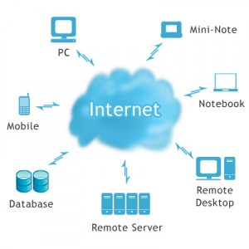](http://computacionennube.org/wp-content/uploads/2010/10/computacion-en-nube.jpg)

La computación en nube es un sistema informático basado en Internet y centros de datos remotos para gestionar servicios de información y aplicaciones. La computación en nube permite que los consumidores y las empresas gestionen archivos y utilicen aplicaciones sin necesidad de instalarlas en cualquier computadora con acceso a Internet. Esta tecnología ofrece un uso mucho más eficiente de recursos, como almacenamiento, memoria, procesamiento y ancho de banda, al proveer solamente los recursos necesarios en cada momento.

El término “nube” se utiliza como una metáfora de Internet y se origina en la nube utilizada para representar Internet en los diagramas de red como una abstracción de la infraestructura que representa.

Un ejemplo sencillo de computación en nube es el sistema de documentos y aplicaciones electrónicas Google Docs / Google Apps. Para su uso no es necesario instalar software o disponer de un servidor, basta con una conexión a Internet para poder utilizar cualquiera de sus servicios.

El servidor y el software de gestión se encuentran en la nube (Internet) y son directamente gestionados por el proveedor de servicios. De esta manera, es mucho más simple para el consumidor disfrutar de los beneficios. En otras palabras: la tecnología de la información se convierte en una servicio, que se consume de la misma manera que consumimos la electricidad o el agua.